显微镜的结构和使用专题练习
姓名 班级 学号
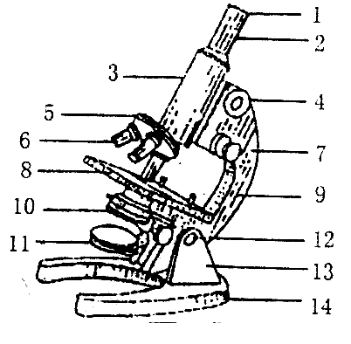
一、显微镜的结构和使用
（1）显微镜的结构：请在右图中指出各部分的结构。

（2）显微镜使用时操作步骤：
A. 取放: 右手握镜臂, 左手
托______ __, 朝
前， 朝后放在体前略_____.
B. 上镜: 从镜盒取出物镜装在转
换台上, 取出目镜装在_________上。.
C. 对光: 转动 _____, 使 物镜对准通光孔，转动集光器,选取一个大小适宜的__ ，（光线较强时用 ，光线较暗时用 ）____眼观察目镜, 用手转动反光镜（光线较强时用 镜，光线较暗时用 镜）, 当观察到一个_____________视野，对光完成。
D. 观察: 将装片放在载物台上, 观察物对准通光孔的________， 用压片夹压住装片. 眼看 , 向前转动__________, 使物镜和装片接近；眼看 , 向后转动粗准焦螺旋, 镜筒上升, 观察到模糊的物像时停止。双手转动________直到物象清晰为止。
E. 移像: 反向移动装片（上下、左右都相反）。
（3）放大倍数: 目镜和物镜倍数的____________。
（4）观察时如果发现视野中有一脏点，则该如何将他找到并清除。 。
二、练习：
1、物镜放大倍数越高，镜头长度就越 ，与玻璃片的距离也越 。显微镜放大倍数越大，看到的细胞越 ，个数越 ，视野亮度将 （填变亮、变暗、不变）。放大倍数越小，看到的细胞越 ，个数越 ，视野亮度将 （填变亮、变暗、不变）。
2、P在显微镜中看到的像是 （填像的形状），如像在视野的左上方，要把它移到视野中央，装片应向 （填左上方、右上方、左下方、右下方）移。
3、要使显微镜视野的明暗发生变化应调节 或 ，要使视野的清晰度发生变化应调节 。
4、在使用显微镜观察细胞过程中，如欲旋转粗准焦螺旋阄镜筒放下，需从侧面看着物镜的目的是（ ）
A．为了使显微镜对好光 B．使物镜降至适当高度，以便使被观察物恰好对准物镜
C．防止物镜碰到玻片，造成损坏 D．使物镜降到刚好可看清物体像的高度
5、有一台显微镜中有目镜三个分别是5×、10×、12.5×，物镜二个10×、40×，则这台显微镜的最大放大率为 倍，最小放大率为 倍。使用显微镜时一般先选用 （填高倍镜、低倍镜），然后使用 （填高倍镜、低倍镜）。在从低倍镜换用高倍镜时视野将 （变亮、变暗），细胞数目变 ，细胞个体变 。
6、在一台显微镜中用5×目镜和10×物镜看到如右图的细胞，如果
用10×目镜40×物镜时将会看到 个细胞。
7、显微镜的成像大原理（放大原理）：光线→反光镜→遮光器→通光孔→标本（一定要透明）→物镜的透镜（第一次放大成倒立的 ）→镜筒目镜（再放大成 ）→眼。
8、英国科学家 于1665年首先发现了细胞，他当时用自制的显微镜观察了 ，但他看到的只是植物死细胞的 。
答案：
一、（2）A镜座 镜筒 镜臂 B镜筒 C转换器 低倍 光圈 小光圈 大光圈 左 平面 凹面 明亮的圆形 D中央 物镜 粗准焦螺旋 目镜细准焦螺旋（3）乘积（4）先移动装片，动则在装片上，不动调换目镜，消失则在目镜上，否则在物镜上，应用擦镜纸将脏点擦干净。
二、1长 近 大 少 暗 小 多 变亮 2 d 左上方 3反光镜 光圈 细准焦螺旋 4C 5 500 50 低倍 高倍 变暗 少 大 6 1 7实像 虚像 8胡克 木栓的切片 细胞壁

